www.zivilschutz.steiermark.at

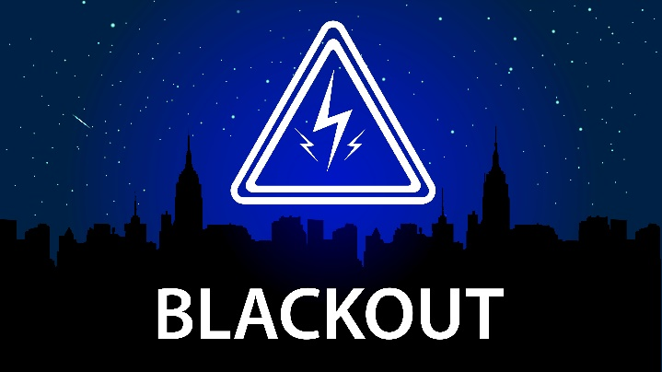
Elektrische Energie ist die fundamentale Voraussetzung für unsere moderne Gesellschaft und eine funktionierende Wirtschaft.
Wo Strom fließt, ist Leben und Entwicklung. Kommunikationssysteme wie Telefon, Radio, Fernsehen, Computer, Internet, unsere modernen Haushalts-geräte sowie Ampeln, Transportsysteme, Kühlhallen usw. würde es ohne die Elektrizität nicht geben.
Sind Sie gut vorbereitet?

- Kerzen und Teelichter sowie Streichhölzer/Feuerzeug sind griffbereit; batteriebetriebenes Radio eingeschaltet und auf Durchsagen achten.

- Die Taschenlampe funktioniert; passende Ersatzbatterien sind vorhanden.

- Eine stromunabhängige Wärmequelle (wie Petroleumofen) ist einsatzbereit.

- Campingkocher sind im Haus, um warme Speisen zubereiten zu können.

- Wasservorrat ist angelegt – Unser Tipp: 2 Liter Wasser pro Person und Tag für 1 Woche

- Ausreichend Grundnahrungsmittel und Getränke sind im Haus.
KEIN STROM – WAS NUN?

Tipp 1: Kein Strom = kein Licht

Im Winter sind die Nächte länger als die Tage, dass ist besonders unangenehm, wenn man kein Licht hat. Um Licht ins Dunkel zu bringen benötigen Sie:

- Gas- oder Petroleumlampen
- Taschenlampen mit Reservebatterien (Achtung: wiederaufladbare
Batterien sind bei Stromausfall nutzlos)
- Kerzen und Zünder
- Taschenlampe am Handy - APP

Tipp 2: Kein Strom = keine Wärme

Viele Heizungsanlagen funktionieren nur mit Strom, auch die Pumpen funktionieren ohne Strom nicht. Damit Sie es auch ohne Strom zuhause warm haben, benötigen Sie:

- Holzofen bzw. Notofen inkl. Brennstoff
- extra Decken zum zudecken und isolieren

Tipp 3: Kein Strom = keine warme Mahlzeit

Fast jeder von uns hat genügend Lebensmittel zuhause um zwei, drei Tage überdauern zu können. Jedoch Reis, Nudeln, Dosennahrung sind alles Dinge deren Zubereitung Wärme erfordert:

- Spiritus- oder Campingkocher
- Brennstoff bzw. Gaskartuschen

Tipp 4: Kein Strom = keine Information

Für viele Menschen besonders bitter, wenn auch nicht direkt lebensbedrohlich ist der Ausfall von Radio und Fernsehen. Um trotzdem den Anweisungen der Behörden folgen zu können benötigen Sie:

- Batteriebetriebenes Radio
- Reservebatterien
- Autoradio funktioniert immer!
- Handy App - radio.at

